

Инструкция по эксплуатации
Термогигрометр HP‑930C

Обзор продукта
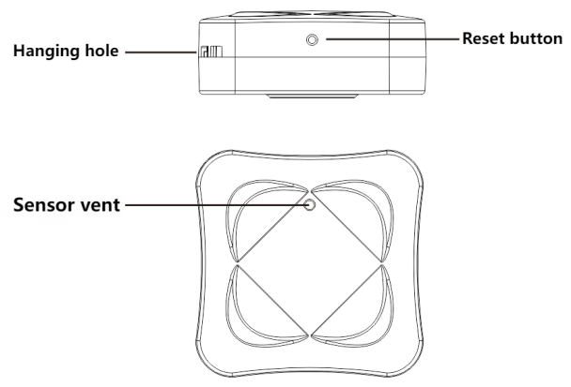

Комплект поставки
Термогигрометр | 1
AAA Батарея | 3
Ремешок | 1
Инструкция по эксплуатации | 1
Магнитная наклейка | 1
Технические характеристики
Точность | Температура:±0.54℉/±0.3℃,  Влажность:±3%
Температура эксплуатации | -20℃～60℃(-4℉～140℉)
Рабочая влажность | 0%～99%
Bluetooth диапазон | 20 метров / 65 шагов  (по прямой)
Вес/Размер | 68г (включая батарею) /62*62.24
Функции
 | Bluetooth | Bluetooth + WIFI
930C | √
930C+ Gateway |  | √

Установите устройство
1.Ослабьте винт крышки батареи.
(См. Рисунок 1)
2. Установите батарею в соответствии с инструкциями по установке батареи. Рекомендуется сначала разместить положительный терминал, а затем отрицательный. (См. Рисунок 2)
3. Когда вам нужен магнитный держатель, снимите защитные пленки с обеих сторон магнитной наклейки и прикрепите ее в желаемое положение. Одновременно снимите защитную пленку с магнита и прикрепите его к соответствующему положению на Рисунке 3. Это позволит вам повесить аксессуар.
4. Вы можете повесить его с помощью веревки.
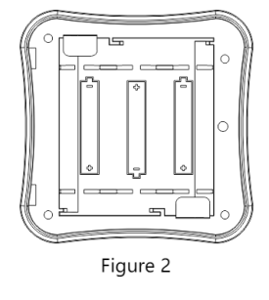
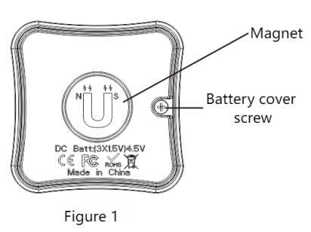

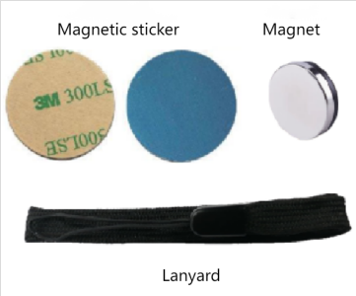
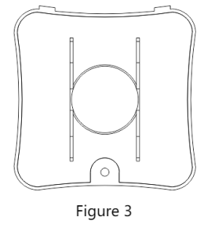

Загрузите приложение
Метод 1: Отсканируйте приведенный ниже QR-код, чтобы загрузить приложение "Smart Life".
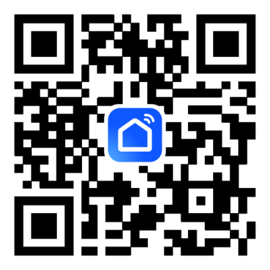

Метод 2: Найдите "Smart Life" в крупных магазинах приложений для загрузки и использования.
Приведенные выше изображения продукта и содержание предназначены только для справки. В случае каких-либо расхождений или обновлений, пожалуйста, обратитесь к фактическому продукту. Дальнейшее уведомление предоставлено не будет.

Руководство пользователя приложения
Введение в функции
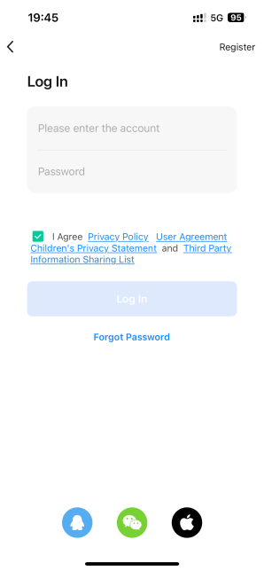
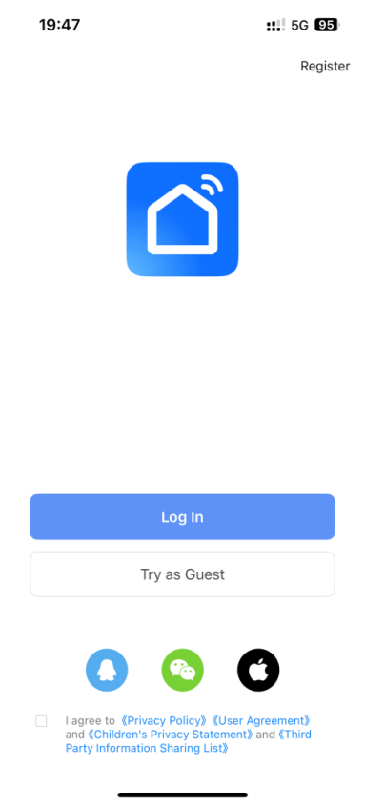
Вход в систему

Подключите устройство
Нажмите на «+», чтобы добавить устройство, выберите устройство, которое вы хотите добавить, и после успешного добавления нажмите «Готово», чтобы перейти в интерфейс функций.
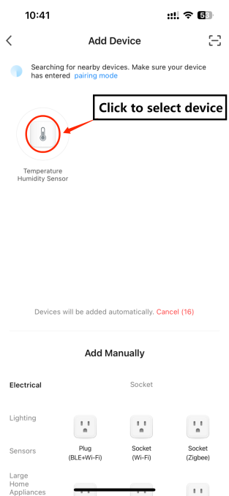
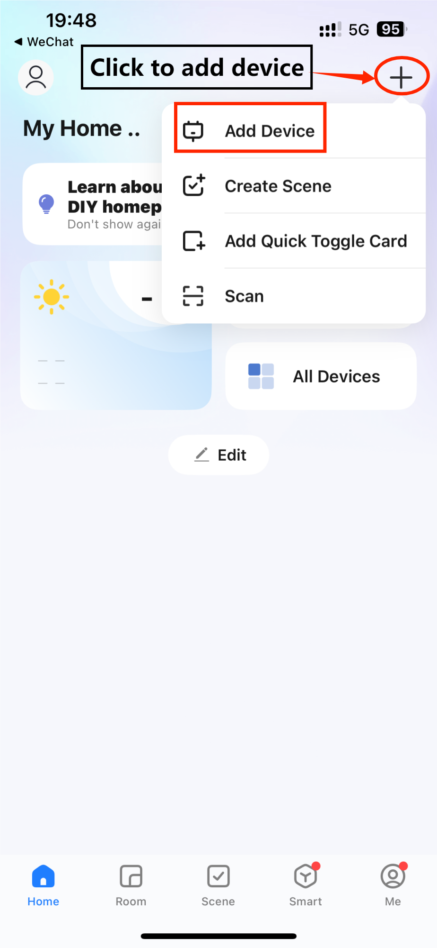

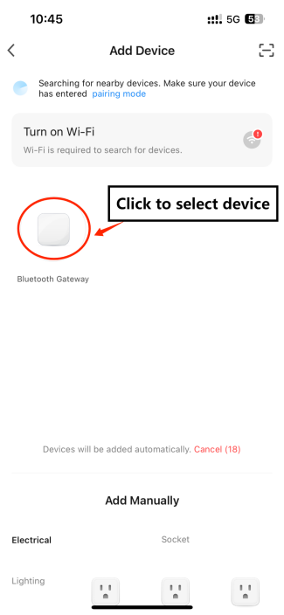

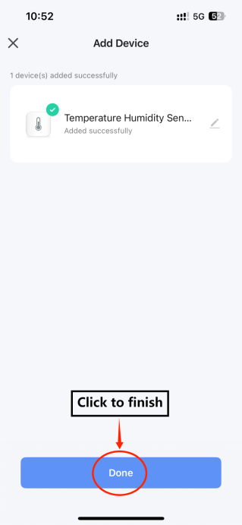

Введение в функции
Нажмите, чтобы просмотреть данные о температуре и влажности
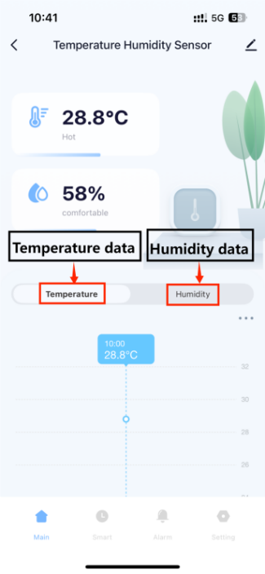

Настройки сигнализации о температуре и влажности

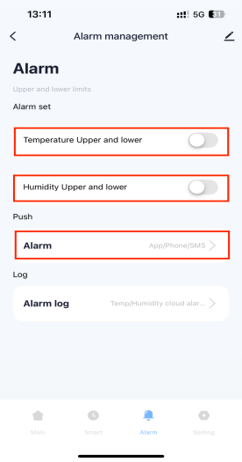

Когда измеритель температуры и влажности подключен к шлюзу, можно установить значения сигнализации для температуры и влажности. Уведомления о сигналах тревоги могут быть отправлены следующими способами: отправка сообщений в фоновом режиме приложения (бесплатно, требуется разрешение телефона), отправка уведомлений по телефону (платно) и отправка уведомлений по SMS (платно).

Настройки
Нажмите, чтобы установить температуру и влажность
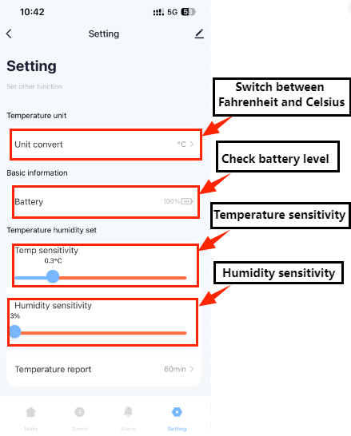

Отвязка измерителя температуры и влажности от шлюза
Шаги по отвязке: 1. Нажмите, чтобы выбрать устройство, которое вы хотите отвязать. 2. Нажмите, чтобы перейти в интерфейс функций.
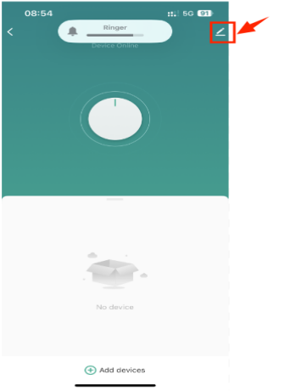
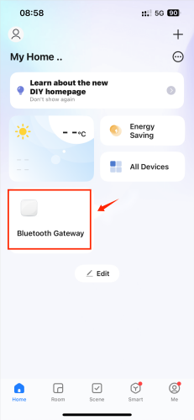

3. Нажмите "Удалить устройство". 4. Нажмите "Отвязать и очистить данные".
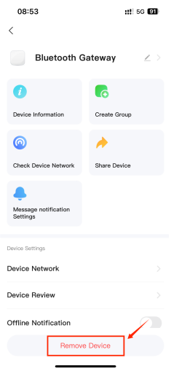
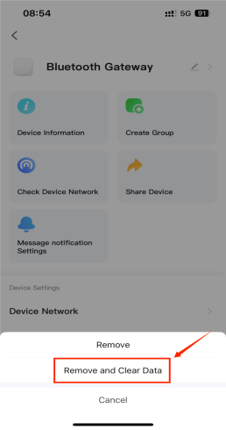

5. Нажмите "Подтвердить отвязку и очистить данные".
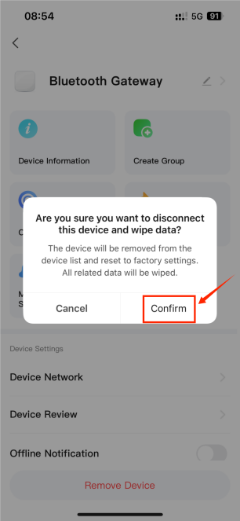

Примечание: Приложение может подключаться только к одному телефону за раз. При переключении на новый телефон необходимо нажать и удерживать кнопку сброса примерно на 5 секунд, пока синий индикатор не начнет мигать непрерывно. После успешного завершения настройки и привязки индикатор погаснет. (Используйте скрепку, чтобы нажать кнопку сброса).

Введение в продукт шлюза
Smart Control Center является центром управления устройствами ZigBee/Bluetooth. Пользователи могут добавлять устройства, сбрасывать устройства, управлять через сторонние приложения и управлять группами ZigBee или Bluetooth через приложение Tuya Smart. Он разработан для удовлетворения потребностей умного дома и других сценариев применения.
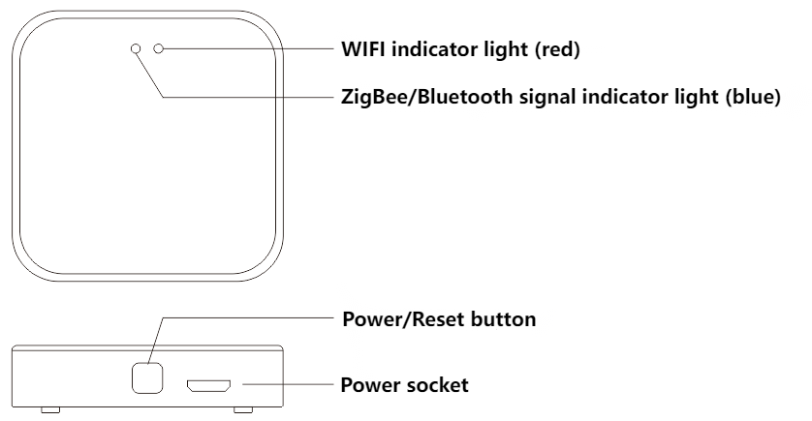

Настройка сети
Подключите Smart Control Center к источнику питания.;
Убедитесь, что индикатор сети (красный) мигает. (Если индикатор находится в другом состоянии, нажмите и удерживайте кнопку "сброс", пока красный индикатор не начнет мигать.)
Убедитесь, что телефон подключен к полосе частот 2,4 ГГц домашнего маршрутизатора. В этот момент и телефон, и шлюз должны находиться в одной локальной сети. Затем откройте домашнюю страницу приложения.
Нажмите на «+», чтобы добавить устройство, выберите устройство, которое вы хотите добавить, введите имя Wi-Fi и пароль и нажмите "Далее", чтобы подключиться к Wi-Fi.

После успешного подключения нажмите "Готово", чтобы перейти в шлюз Bluetooth. Затем нажмите "Добавить устройство", чтобы добавить новое устройство.
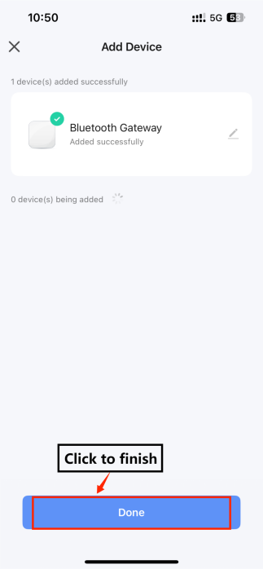
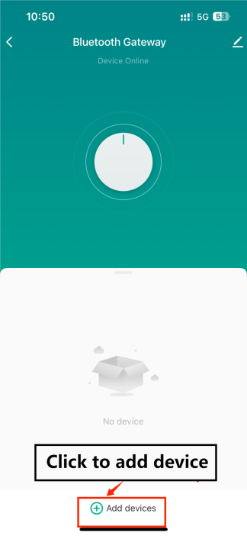

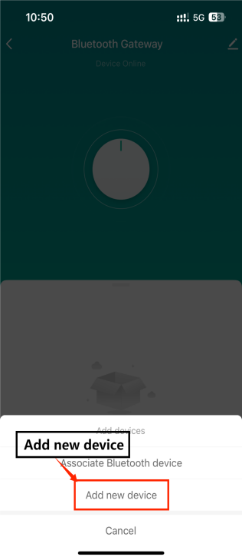
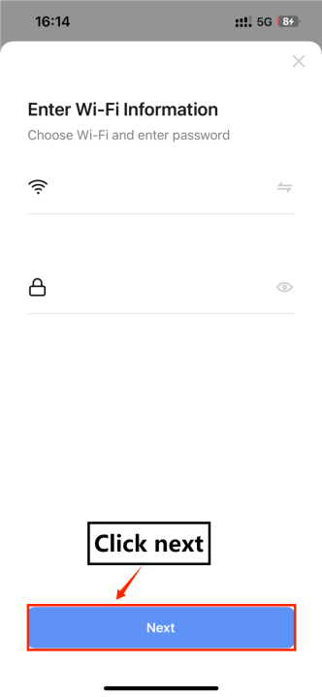

Найдите устройство и нажмите "Далее". После успешного добавления устройства нажмите "Готово".
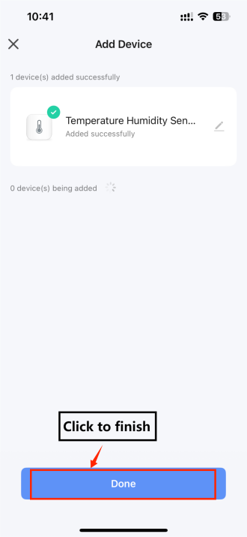
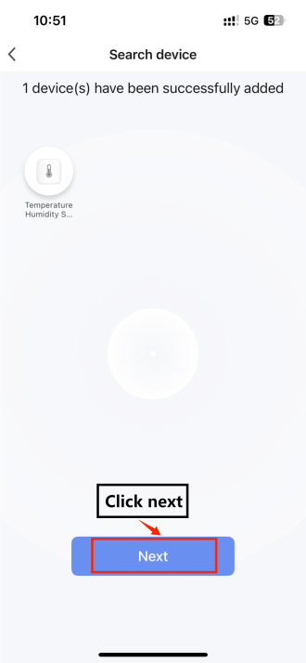

Примечание: Шлюз может быть связан одновременно с до 64 устройств, но может быть сопряжен только с одним телефоном за раз. При переключении на новый телефон нажмите и удерживайте кнопку сброса примерно на 5 секунд, пока синий индикатор не начнет мигать непрерывно. После успешного завершения сопряжения синий индикатор будет оставаться постоянным.
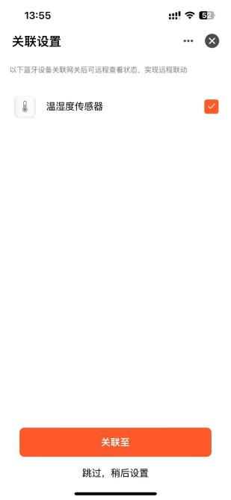
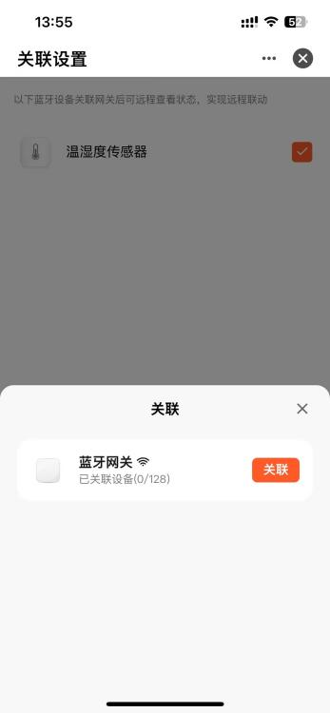
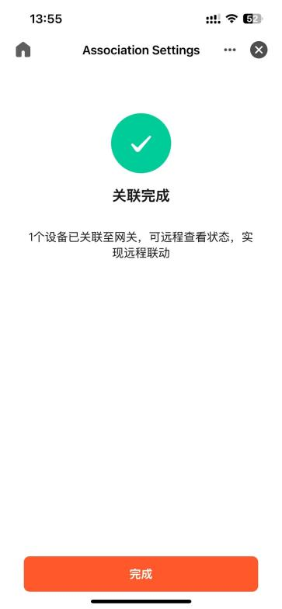
Приведенные выше изображения продукта и содержание предназначены только для справки. В случае каких-либо расхождений или обновлений, пожалуйста, обратитесь к физическому объекту без предварительного уведомления.

ТЕХПОДДЕРЖКА И ГАРАНТИЯ
Импортер: ООО «ВсеИнструменты.ру»
Адрес: Россия, 109451, г. Москва, ул. Братиславская, д. 16, корп.1, пом. 3 Телефон: 8 800 550 37 70
Электронная почта по общим вопросам:
info@vseinstrumenti.ru
Электронная почта для официальных претензий:
oр@vseinstrumenti.ru
Назначенный срок службы: 3 года
Срок гарантии: 1 год
Страна производства: Китай
Изготовитель: Shanghai Aurora Import and Export Co.,Ltd, Room 2203, Shengbang International Building, No. 1318 Sichuan North Road, Hongkou, Shanghai, Китай
Дата производства изделия: указана на наклейке товара
Подробная информация о сервисных центрах по РФ доступна на сайте ВсеИнструменты.ру

